**МИНИСТЕРСТВО ЦИФРОВОГО РАЗВИТИЯ СВЯЗИ И МАССОВЫХ КОММУНИКАЦИЙ**

**Ордена Трудового Красного Знамени**

**Федеральное государственное бюджетное образовательное учреждение высшего образования**

**«Московский технический университет связи и информатики»**

Кафедра «Математическая кибернетика и информационные технологии»

**Отчет по практической работе**

по дисциплине «Введение в информационные технологии» на тему:

Выполнил: Макаров Вячеслав

студент группы БПИ2403

Проверил:

Москва

2025

1. **Цель работы:**

Познакомить студентов с основными операциями работы с удаленными репозиториями в Git, включая клонирование, добавление удаленных репозиториев, отправку изменений и работу с ветками на удаленном репозитории.

**2. Ход работы.**

**1.** Клонировать удаленный репозиторий:

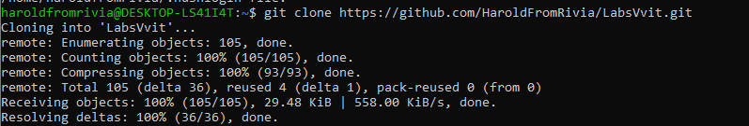

2. Добавить удаленный репозиторий:



3. Отправить изменения на удаленный репозиторий:

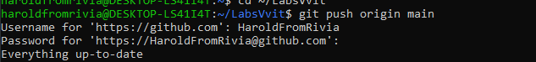

4. Работа с ветками на удаленном репозитории:

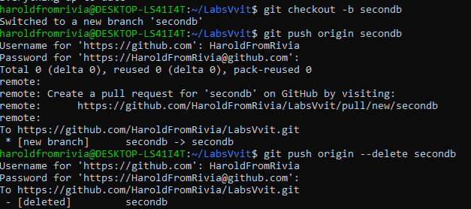

5. Получение изменений из удаленного репозитория:

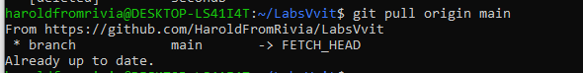

**3. Вывод:**

Лабораторная работа достигла поставленной цели. Мы получили практический опыт работы с удаленными репозиториями в Git, приобрели навыки, необходимые для совместной разработки программного обеспечения, и закрепили теоретические знания по основным понятиям и командам Git. Полученные знания и навыки позволят мне эффективно использовать Git в дальнейшей учебной и профессиональной деятельности.